合同编号：

房屋租赁合同（出租）

甲方 (出租方)：舟山香溢零售网络有限公司
乙方 (承租方)：
根据《中华人民共和国民法典》及相关法律法规的规定，甲、乙双方在平等、自愿的基础上，就甲方将房屋出租给乙方使用，乙方承租甲方房屋事宜，达成一致。为明确双方权利义务，订立本合同。
第一条 房屋的坐落、面积、装修、设施情况
1、甲方出租给乙方的房屋位于普陀区沈家门新街69号。
2、出租房屋建筑面积 81.28 ㎡（不动产权证号：浙（2019）普陀区不动产权第0003230号），具体以现场实测为准。
3、该房屋现有布局装修及设施、设备情况详见合同附件（房屋平面图、房屋室内照片）。该附件作为甲方按照本合同约定交付乙方使用和乙方在本合同租赁期满交还该房屋时的验收依据。
第二条 租赁期限、用途
1、租赁期 年，自 年 月 日起至 年 月 日止。自双方签字盖章之日起开始生效。
2、甲方出租的房屋仅限乙方作为 使用，未经甲方书面同意乙方不得改变房屋用途。
第三条 租金及交付方式
租金按年支付。甲方交付房屋后从 年 月 日起计收房屋租金。首年租金为人民币（大写） 元整（¥ ），合同签订后3个工作日内一次性支付租金。以后每年租金均比上年递增 3 %且提前一个月支付，由乙方汇入甲方指定的银行帐户。具体交纳时间和金额如下：
乙方于 年 月 日前支付第二年租金人民币（大写） 元整（¥ ）；
乙方于 年 月 日前支付第三年租金人民币（大写） 元整（¥ ）；

第四条 房屋的交付、返还和使用
（一）甲乙双方在房屋平面图及房屋室内照片上签字或盖章并移交房门钥匙，即视为交付完成。交付时双方签字或盖章的相关材料作为返还房屋时的依据，由双方清点签字或盖章确认后，乙方交还房门钥匙，即视为返还完成。
（二）租期届满，乙方在租赁期间添置的可移动的设施、设备等财物由其自行收回，但乙方对房屋进行的装饰、装修，其所有权无条件归甲方所有，乙方不得进行拆除或转卖。返还房屋后，乙方遗留的物品，甲方有权处置，乙方不得主张任何权利。乙方经甲方同意改变房屋结构的，在返还房屋时需将房屋恢复原状，由此产生的费用由乙方自行承担。
第五条 安全责任
（一）《出租物业安全生产责任书》（见附件1）与本合同具有同等法律效力，乙方必须严格执行并承担相应责任。
（二）乙方应加强安全管理，确保安全生产。装修及租赁期间若发生安全事故，由乙方承担所有责任。
（三）本物业不得经营旅店、夜店、KTV、网吧、培训机构（非成人）、餐饮等人员密集型业态。
（四）承租范围内不得使用明火，不得存放煤气罐。
（五）按规定配备灭火器等消防器材。
第六条 有关费用的处理
（一）乙方应在支付首年成交房屋租金的同时向甲方交纳人民币（大写） 元整（¥ ）作为履约保证金，租期届满，乙方返还房屋后，履约保证金除抵扣应由乙方承担的相关费用以及违约赔偿责任外，剩余部分退还乙方，不计利息。如履约保证金不足抵扣的 ,乙方仍应继续承担。
（二）乙方在经营期间所发生的其它所有费用自行承担。
第七条 房屋及附属设施、设备的养护、保管及修缮
（一）租赁期内，乙方发现房屋主体结构有损坏时（非乙方责任），应及时书面通知甲方修复。无法修复的，双方可以协议全部或部分解除合同。因该项原因解除合同时，双方互不追究违约责任。
（二）乙方应合理使用并爱护该房屋及其附属设施、设备。因乙方保管不当或不合理使用，致使该房屋及其附属设施、设备发生损坏或故障的，乙方负责修复，拒不修复的，甲方可代为修复，由乙方承担相关费用，并承担违约赔偿责任。如因修复导致乙方停业的，租赁期限不予延长。
（三）乙方不得擅自改变房屋结构及电气线路，如需对房屋进行装修或改变电气线路的，必须在事前将整改装修方案报甲方审核，在不影响房屋主体结构安全并符合国家规定的前提下，甲方应作出书面许可。甲方许可后，乙方报有关部门批准后方可动工并在规定的时间内将竣工后的房屋结构图、电气线路图等提交甲方备案。有关审批手续和审批费用由乙方自行办理和承担。未经甲方许可且未经有关部门批准，乙方不得对承租房屋进行装饰、装修。
（四）房屋及其附属设施、设备因自然属性或合理使用而导致的损耗，乙方不承担责任。
第八条 所有权变动
租赁期内甲方转让该房屋的，甲方应当提前二个月书面通知乙方，并在转让房产协议上注明应由受让方继续履行完本合同。
第九条 合同的解除
（一）经甲乙双方协商一致，可以解除本合同。
（二）有下列情形之一的，本合同终止，甲乙双方互不追究违约责任：
1、该房屋因城市建设需要，被依法列入房屋拆迁范围的。
2、因地震、火灾等不可抗力因素致使房屋毁损、灭失，无法继续履行本合同的。
（三）甲方违反第七条第（一）项约定，能修复而不修复的，致使乙方无法正常使用该房屋的，乙方有权单方解除合同。
（四）乙方有下列情形之一的，甲方有权单方解除合同，收回该房屋：
1、乙方逾期交纳房租、水电费及其它应由乙方支付的费用超过壹个月的。
2、乙方未经甲方书面同意，擅自改变房屋租赁用途或者擅自使用明火的。
3、未经甲方书面许可及有关部门批准，擅自对承租房屋进行装饰、装修或者违章搭建的。
4、乙方擅自将房屋转租或转借他人使用的。
5、乙方利用承租房屋进行违法犯罪或损害社会公益活动的。
6、乙方擅自以房屋租赁经营权或装潢财产所有权对外质押或抵押担保的。
7、对甲方所提出的整改意见，经2次整改通知后仍不落实整改的。
8、损坏承租房屋，在甲方提出的合理期限内仍未修复的。
第十条 违约责任
（一）在合同有效期内，甲方如要收回房屋，应提前二个月书面通知乙方，除第九条第（二）项所列情形外，甲方提前收回房屋造成乙方实际损失的，由甲方负责赔偿，同时退还剩余租金及履约保证金。
（二）甲方违反第九条第（三）项约定，乙方有权单方解除合同，并对乙方造成的实际损失由甲方负责赔偿，同时退还剩余租金及履约保证金。
（三）乙方违反第九条第（四）项约定，视为根本违约，甲方有权单方解除合同，剩余租金及履约保证金不予退还。
（四）租赁期满或合同被终止、解除，乙方逾期返还房屋的，甲方按当年日租金的两倍收取占用费。甲方有权采取停电、停水或封门等必要的强制措施，并自行或会同有关部门对出租房进行清场。
（五）乙方如需中途退租，应提前二个月书面通知甲方，经甲方书面同意后方可退租，剩余租金退还乙方，但履约保证金不予退还。乙方未经甲方同意擅自退租的，剩余租金及履约保证金不予退还。
（六）乙方生产经营活动影响周围居民生活环境，并遭到投诉、处罚的由乙方承担一切责任。
（七）乙方经甲方同意改变房屋结构的，租赁期满，乙方未按要求将房屋恢复原状的，履约保证经不予退还。
第十一条 争议的解决方式
因房屋租赁有关事宜发生争议，双方可以协商解决，协商不成向甲方所在地人民法院提起诉讼。
第十二条 其它约定事项
（一）乙方在经营中一切债权债务均由乙方自理，甲方不承担任何责任。
（二）本合同租用期内，乙方应遵纪守法、合法经营；及时完成政府或社区要求完成的工作，做好“门前三包”、“社会治安达标”，搞好安全经营、防火、防盗等工作。如因乙方的责任给甲方或第三人造成损失的，由乙方负责赔偿一切损失。
（三）租赁期内，因第三方的责任造成乙方人身、财产损失的，甲方不承担责任。
（四）甲方按乙方通讯地址邮寄函件、发送电子邮件，即视为送达。
通讯地址若有更改，乙方应及时书面通知甲方。
第十三条 本合同经双方签字盖章后生效。本合同（及附件）一式七份，甲方四份，乙方三份，具有同等效力。
未尽事宜，双方可另行协商补充。
附件：1、房屋租赁安全工作协议书；
2、廉洁合同、供应商不良行为和行贿行为
3、承租方营业执照复印件；
4、承租方身份证复印件；
5、房屋室内照片；
6、房屋平面图。

甲方（盖章）舟山香溢零售网络 乙方（盖章）
有限公司
单位地址：舟山市定海区临城街道定沈 单位地址：
路616号6楼
法定代表人 法定代表人或主要负责人
（被授权委托人）： （被授权委托人）：
联系电话：0580-2061070 联系电话：
电子邮箱： yumin_zs.zs@zjyc.cn 电子邮箱：
开户银行：舟山市工行营业部 开户银行：
账号名称：舟山香溢零售网络有限公司 账号名称：
帐号： 1206020119200319488 帐号：
税号： 91330900749847094X 税号：
日期： 年 月 日 日期： 年 月 日
附件1：
房屋租赁安全工作协议书

承租户：
为了认真贯彻落实国家有关法律法规和《浙江省烟草专卖、商业系统出租物业安全管理暂行规定》，确保出租物业的安全，按照“谁承租，谁负责”和“安全第一、预防为主”的原则，特明确如下安全责任：
一、严格遵守国家法律、法规和有关安全生产保卫等规定，自觉服从出租方对安全保卫工作的管理和要求。
二、按照“谁承租、谁负责”的原则，承租签约人（或签约方的法定代表人）为安全工作第一责任人，对所承租范围内的物业及设施设备的安全负全面责任，要层层落实安全生产责任制，切实做好安全工作。
三、不得经营或从事国家明令禁止生产的项目和物品，不得在承租房（仓库）场所内存放易燃、易爆等高危产品。
四、不得经营不符合消防、治安、环境卫生、食品卫生等国家规定要求的产品。
五、经营特种项目的，应根据国家有关法律、法规向相关部门办理许可手续，并配备专职或兼职安全保卫管理人员或安全管理联系人（报出租方备案），制定并实施承租范围内的安全操作规程和制度，落实安全责任制，确保安全生产和经营。
六、负责落实承租范围内的安全保卫工作，做好自用部位、自用设备的安全管理。
七、接受和配合出租方及政府有关部门依法开展的安全治安监督检查，积极主动化解各类矛盾纠纷，及时消除安全隐患，做到防患于未然。
八、抓好全员安全教育和上岗培训，建立安全责任岗位目标管理制度，掌握必备的安全、消防知识和技能。制定承租区域内的防火、灭火方案及人员疏散、逃生应急预案，达到消防及有关部门规定的要求。
九、消防设施、器材不得随意挪作他用，应定期进行检测，发现损坏及时维修或更换。消火栓不得埋压，消防通道应畅通无阻，并定期进行检查。
十、加强电、气防火管理，严格按规范程序操作，不得违反电、气等部门的安全管理规定。
十一、因火灾造成损失的，承租方应负责赔偿。损失重大的，出租方将请求人民法院采取财产保全措施，封存承租方的其他财产，直至追回损失。
十二、未经出租方同意，承租方不得私自转租、转让、出借出租方的物业（包括建筑物、场地等不动产及配套设施、设备等可动产）。
十三、未经出租方及有关部门批准，不得对室内、外墙、梁、柱、板、阳台、平台、露台、通道、屋顶等建筑物固定结构、平面布局和原有通道进行任何形式的凿、拆、加建改动。
十四、因装修需要对原结构进行改动的，必须向市建设监察大队申报，经审批同意后方可动工。未经允许，承租方擅自进行改建装修，造成安全隐患的，承租方负责恢复原状；造成结构损失或事故的，追究承租方责任，由承租方负责加固，并赔偿损失。
十五、不得利用承租房屋从事危害社会公共利益、损害他人合法权益的非法活动。
十六、二层（或隔层）及以上的楼层，在存放商品时应考虑房屋的承受力，不得堆放过重商品。
十七、不得私自占用或妨碍他人使用公共场地，不得堆放有损房屋的危险物品，以及在公用楼道处堆放杂物。
十八、承租方对出租方或政府有关职能部门提出的安全隐患整改意见，应及时制定方案并落实整改。经督查仍不落实整改的，出租方有权提前终止《房屋出租合同》。
十九、承租方违反国家相关法律、法规和本规定，导致重、特大责任事故，出租方将配合政府有关部门，依法追究肇事单位法人和直接责任人的责任，其一切事故后果由承租方负责。

出租方（盖章）：

承租方（盖章）：

年 月 日

附件2：廉洁合同
廉 洁 合 同

甲方：舟山香溢零售网络有限公司
乙方：

根据《中华人民共和国招标投标法》《浙江省烟草专卖商业系统行贿供应商管理实施细则（暂行）》等规定，甲乙双方同意，在此次合同签订、履行过程中将严格遵守国家法律法规的要求，双方郑重承诺：
一、不向项目有关人员及部门赠送礼金礼物、有价证券、回扣以及中介费、介绍费、咨询费等好处费；
二、不为项目有关人员及部门报销应由对方单位或个人支付的费用；
三、不向项目有关人员及部门提供有可能影响公正的宴请和健身娱乐等活动；
四、不为项目有关人员及部门出国（境）、旅游等提供方便；
五、不为项目有关人员个人装修住房、婚丧嫁娶、配偶子女工作安排等提供好处；
六、严格遵守招标投标法、民法典等法律，诚实守信，合法经营，坚决抵制各种违法违纪行为；
七、乙方在接受相关案件查办时，有配合提供依据、作证的义务，如果发生拒不配合监委调查工作的情形，甲方有权采取警示约谈、降低考核评价分数、降低供货份额、缩短服务期限、终止或解除合同等多种处理措施。
如违反上述承诺，甲乙双方均有权立即解除合同，并在一定时期内有权拒绝与对方进行合作。由此引起的相应损失均由过错方承担。

甲方名称（公章）：
日期： 年 月 日

乙方名称（公章）：
日期： 年 月 日

供应商不良行为和行贿行为规定

第一条 乙方在参加采购活动中、日常管理中及评价中被发现且证实有不良行为的，将乙方列入不良行为供应商名单，并在出现该情形的甲方单位（指法人单位）范围内禁止其参加新采购交易活动。
（一）有下列行为之一的，认定为一般不良行为供应商，并在6个月内禁止：
（1）未按约定缴纳履约保证金，或经过催告在规定时间内仍未缴纳的；
（2）收到中标（成交）通知书后未按规定签约，或经过催告在规定时间内仍未签约的；
（3）无正当理由不按期提供物资、服务或工程，经催告后仍未提供的；
（4）在验收时未提供相关产品技术证明文书，经催告后仍未提供的；
（5）物资、工程有质量缺陷或服务质量不合格，经告知后不更换或处理的；
（6）所提供的物资、服务或工程使用过程中出现质量问题，未及时进行整改的；
（7）提供不合规票据办理结算，经告知未按规定要求整改的；
（8）一个自然年度内无正当理由不参加库内采购活动2次以上的；
（9）私自更换项目经理、项目组成员或对接联系人，且拒不改正的；
（10）工商登记、银行账户等信息发生变更未及时告知的；
（11）一个自然年度内出现1次付款验收评价等级为D；
（12）其他一般不良行为。
（二）有下列行为之一的，认定为较严重不良行为供应商，并在1年内禁止：
（1）无正当理由拒不签订合同或不履行合同的；
（2）不得转包、分包的项目，中标（成交）后进行转包、分包的；
（3）擅自变更或者终止采购合同的；
（4）未按期提供物资、服务或工程，经两次以上催告后在合理期间内仍未提供的；
（5）在验收时提供虚假技术证明文书的；
（6）提供假冒伪劣产品，以假充真、以次充好的；
（7）未按合同约定或违反采购文件承诺，擅自更换产品品牌、规格等，经告知后拒不改正的；
（8）因产品或服务质量问题造成安全隐患，影响生产和建设的；
（9）产品存在批次质量问题，拒不进行召回、退还和撤换的；
（10）拒绝采购人有关部门进行监督检查或提供虚假情况的；
（11）一个自然年度内无正当理由累计发生质疑或投诉2次以上的；
（12）一个自然年度内累计出现2次以上付款验收评价等级为D的；
（13）综合评价等级为不合格的；
（14）其他较严重不良行为。
（三）有下列行为之一的，认定为严重不良行为供应商，并在2年内禁止：
（1）招标过程中存在招标投标法及其实施条例所列的串通投标或弄虚作假行为的；
（2）非招标采购过程中存在串通或弄虚作假行为的（其不良行为情形参照前款）；
（3）因产品质量缺陷或服务质量问题造成较大经济损失或安全事故的；
（4）违约或其他不良行为给企业造成经济损失、不良社会影响的；
（5）采用不正当手段维护权益，影响正常经营秩序或造成不良社会影响的；
（6）其他严重不良行为。
第二条 中国烟草总公司浙江省公司结合各直属单位不良行为供应商处理结果，确定是否在浙江省烟草专卖商业系统系统范围内禁止及禁止期限。
第三条 2017年10月15日起，乙方在参加甲方行业采购活动中，向甲方单位干部职工行贿的，将其列入存在行贿行为供应商名单，实施严格禁入措施，禁止参加新采购项目，并根据生效的刑事判决书、刑事裁定书、党政纪处分决定书认定的数额，采取如下处理措施：
（一）行贿数额不满10万元的，禁止参加全行业烟草企业新采购项目1年，禁止参加浙江省烟草专卖商业系统新采购项目2年；
（二）行贿数额10万元以上不满50万元的，禁止参加全行业烟草企业新采购项目1年，禁止参加浙江省烟草专卖商业系统新采购项目3年；
（三）行贿数额50万元以上不满100万元的，禁止参加全行业烟草企业新采购项目1年，禁止参加浙江省烟草专卖商业系统新采购项目4年；
（四）行贿数额在100万元以上不满500万元的，禁止参加全行业烟草企业新采购项目2年，禁止参加浙江省烟草专卖商业系统新采购项目5年；
（五）行贿数额在500万元以上的，禁止参加全行业烟草企业新采购项目3年，禁止参加浙江省烟草专卖商业系统新采购项目6年；
（六）向烟草行业行贿两次以上的或者造成恶劣社会影响的，永久禁止参加浙江省烟草专卖商业系统新采购项目；
（七）行贿行为情节特别严重的，永久禁止参加烟草企业新采购项目。
第四条 对存在行贿行为供应商的禁入措施，适用于其法定代表人、主要负责人和行贿人。在禁入期限内，上述人员担任法定代表人、主要负责人或实际控制人的其他企业，均不得参加新采购项目。
第五条 乙方有本规定所列的不良行为和行贿行为之一影响中标（成交）结果、可能影响中标（成交）结果或影响合同履行的，甲方有权采取以下措施，产生的一切后果由乙方承担：
（一）未确定中标（成交）的，终止采购活动；
（二）中标（成交）已确定，但尚未签署合同的，从合格的中标（成交）候选人中另行确定中标（成交）供应商或重新组织采购；
（三）在合同履约期内，发现乙方有不良行为或行贿行为的，采取降低考核评价分数、降低供货份额、缩短服务期限、终止或解除合同等措施；要求乙方将核心技术资料（香精香料配方、软件源代码等）公开，交给其他供应商使用。
附件3： 承租方营业执照复印件
附件4：
承租方身份证复印件

附件5：
房屋室内照片
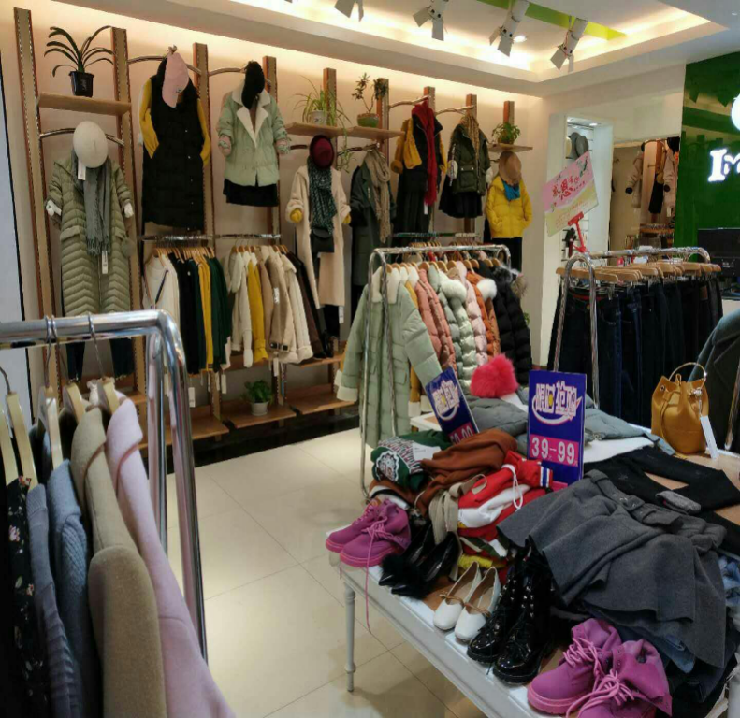
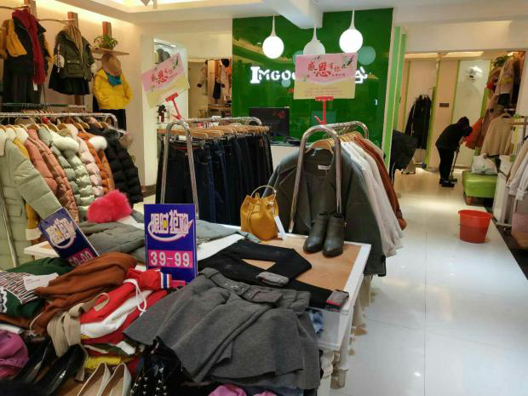

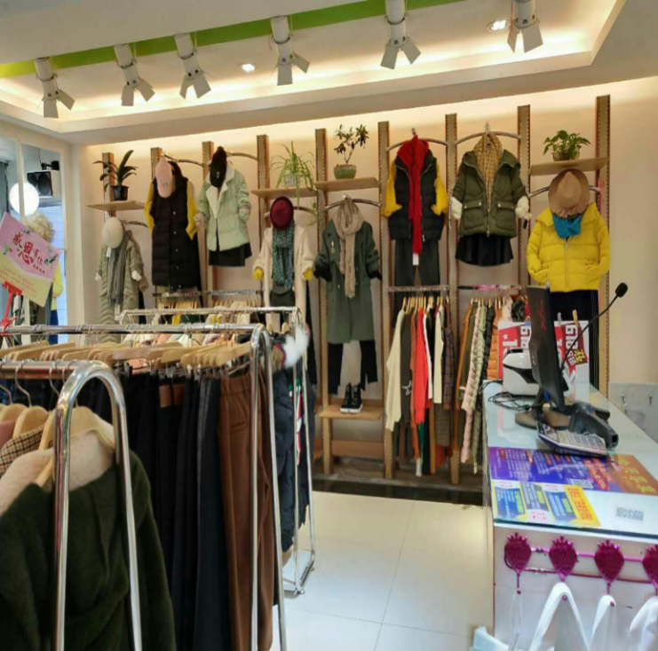
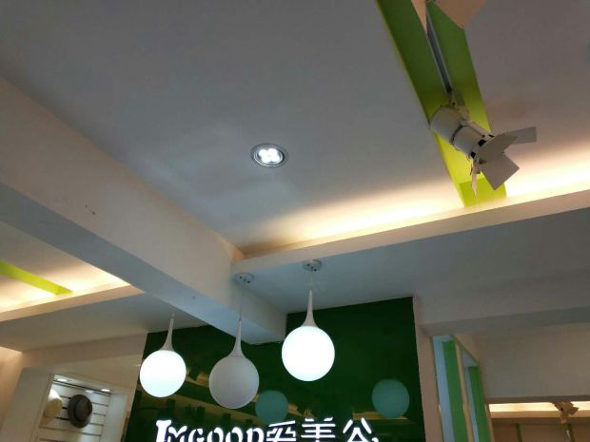

出租方（盖章）：舟山香溢零售网络有限公司 承租方（盖章）：

法定代表人 法定代表人或主要负责人
（或被授权委托人）签名： （或被授权委托人）签名：

签订日期： 年 月 日
附件6：
房屋平面图
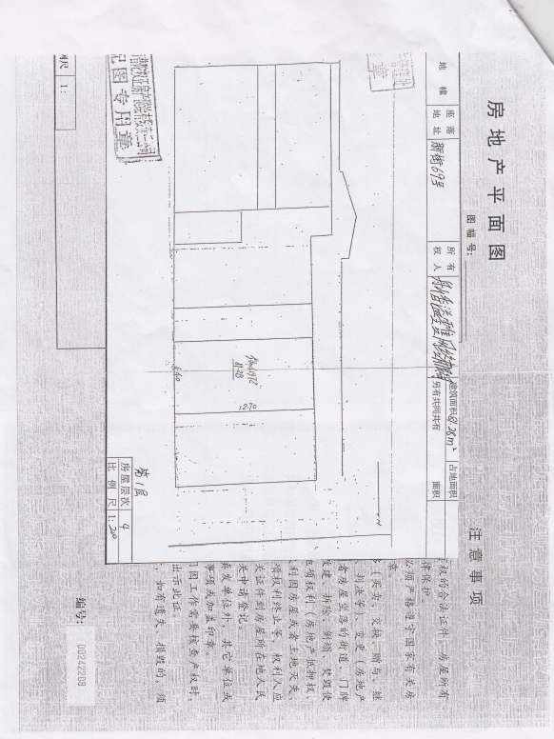

出租方（盖章）：舟山香溢零售网络有限公司 承租方（盖章）：

法定代表人 法定代表人或主要负责人
（或被授权委托人）签名： （或被授权委托人）签名：

签订日期： 年 月 日

